Консультация для родителей
«Расти здоровым, малыш!»

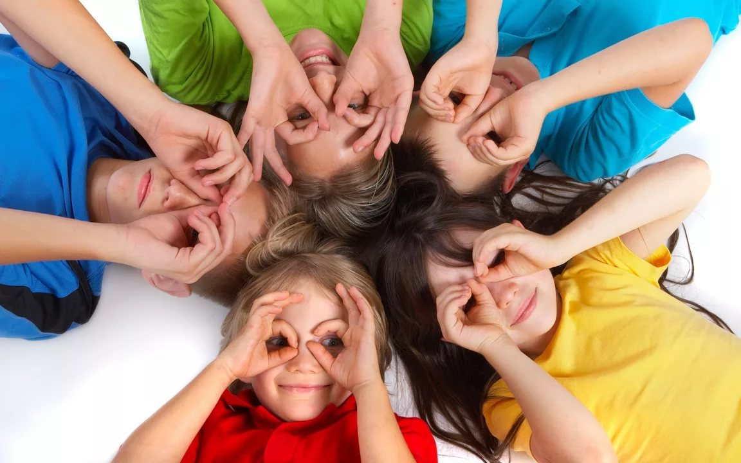
Сегодня сохранение и укрепление здоровья детей - одна из главных задач дошкольного учреждения. Актуальной задачей является привитие детям стойкого интереса к занятиям физическими упражнениями, обучение их доступным двигательным умениям. Усиливается интерес и внимание к организации физической культуры во дворах жилых домов. Родители- лучший пример для детей. В силу большой подражательности детей дошкольного возраста велика роль постоянного примера окружающих его взрослых -родителей, воспитателей, старших братьев и сестер — для поддержания стремления заниматься ежедневно физическими упражнениями, зарядкой, закаливанием.
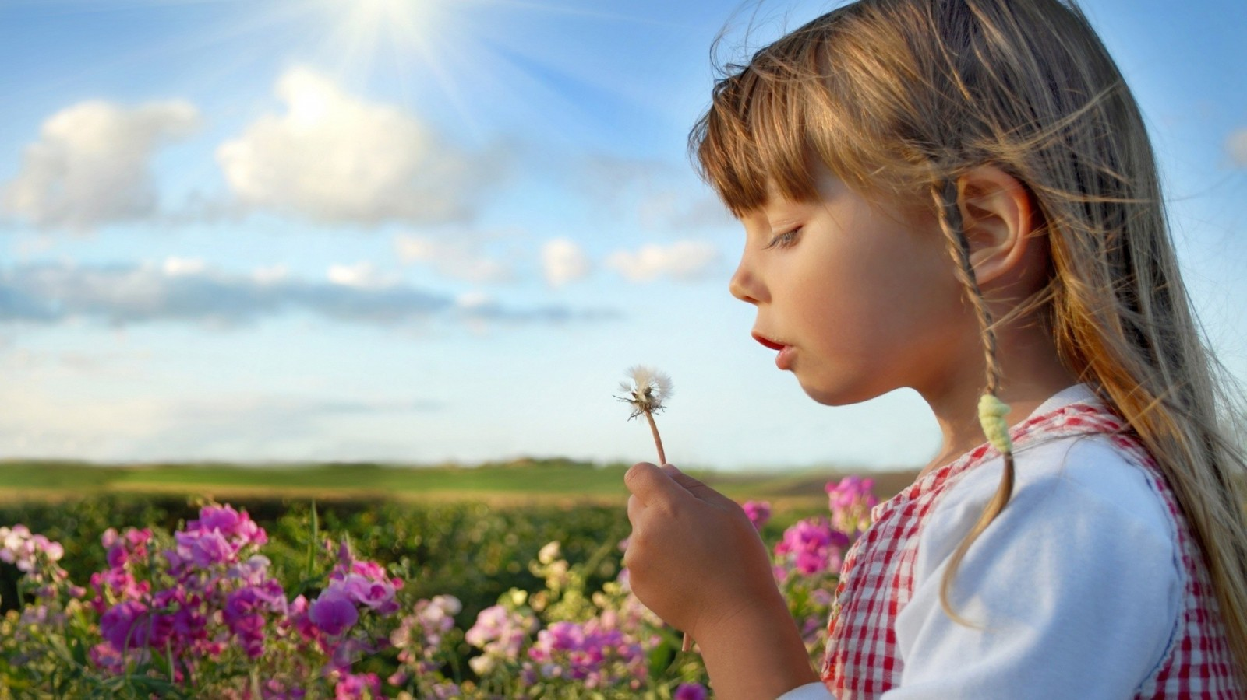

Уважаемые родители! Способствуйте становлению у детей ценностного отношения к здоровому образу жизни:

• Учите бережному отношению к своему организму, представлению о том, что полезно и что вредно для здоровья, овладению необходимыми гигиеническими навыками.

• Создавайте возможность для активного участия детей в оздоровительных мероприятиях, закаливающих процедурах, утренней гимнастике и др.

• Приучайте осознанно относится к здоровому и полезному питанию

• Создайте условия для двигательной активности в домашних условиях.

• Поддерживайте интерес ребенка к подвижным играм, занятиям на спортивных снарядах, упражнениям в беге, прыжкам, лазании и другом и др.

• Выполняйте вместе с детьми физические упражнения, которые помогут развить координацию движений, ловкости, гибкости и быстроты.

• Формируйте у ребенка представление о своем теле, своих физических возможностях.

• Организуйте физкультурные занятия, спортивные игры в помещении и на воздухе.

• Развивайте у ребенка интерес к различным видам спорта: катанию на коньках, лыжах, езде на велосипеде, плаванию и др.

Здоровья и счастья Вам и вашим детям!

